Ингульская Л.В. 10 класс Обществознание 12.05.2022 Урок № 47

Тема. Правовая связь членов семьи. Семья и брак. Условия вступления в брак и расторжения брака. Правовое регулирование отношений супругов.
Цель урока: формирование знаний о правовой связи членов семьи, правовом регулировании отношений супругов в рамках Семейного кодекса.

1. Изучение нового теоретического материала. Работа с учебником.
Задание 1. Изучите теоретический материал учебника (стр.253-258), составьте краткий конспект по плану:
1) Правовая связь членов семьи.
2) Вступление в брак и расторжение брака.
3) Права и обязанности супругов.

Задание 2. Прочитайте текст документа на стр.262-263 «Из Семейного кодекса Российской Федерации» найдите и запишите КРАТКО ответы на вопросы к документу (стр.263)
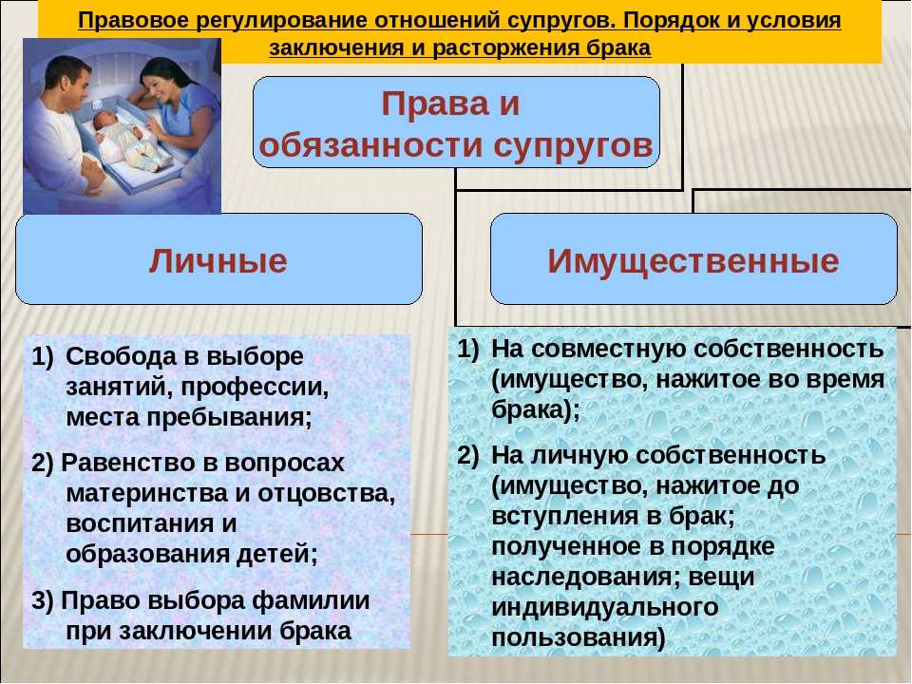

Задание, выполненное в письменном виде, должно быть сфотографировано или отсканировано и отправлено в виде файла. Для обратной связи можно использовать электронную почту lingulskaya@mail.ru, социальные сети ВК, ОК, мессенджеры WhatsApp и Viber.

